Готовность ребенка к школе.
Тест на кругозор №1
Ребенок должен ответить на следующие вопросы:
1. Назови свои фамилию, имя, отчество.
2. Назови фамилию, имя, отчество папы, мамы.
3. Ты девочка или мальчик? Кем ты будешь, когда вырастешь – тетей или дядей?
4. У тебя есть брат, сестра? Кто старше?
5. Сколько тебе лет? А сколько будет через год? Через два года?
6. Сейчас утро или вечер (день или утро)?
7. Когда ты завтракаешь – вечером или утром? Когда ты обедаешь – утром или днем?
8. Что бывает раньше – обед или ужин?
9. Где ты живешь? Назови свой домашний адрес.
10. Кем работает твой папа, твоя мама?
11. Ты любишь рисовать? Какого цвета эта лента ( платье, карандаш).
12. Какое сейчас время года – зима, весна, лето или осень? Почему ты так считаешь?
13. Когда можно кататься на санках – зимой или летом?
14. Почему снег бывает зимой, а не летом?
15. Что делает почтальон, врач, учитель?
16. Зачем в школе нужна парта, звонок?
17. Ты хочешь пойти в школу?
18. Покажи свой правый глаз, левое ухо. Для чего нужны глаза, уши?
19. Каких животных ты знаешь?
20. Каких птиц ты знаешь?
21. Кто больше – корова или коза? Птица или пчела? У кого больше лап: у петуха или у собаки?
22. Что больше: 8 или 5; 7 или 3? Посчитай от трех до шести, от девяти до двух.
23. Что нужно сделать, если нечаянно сломаешь чужую вещь?

Оценка ответов
За правильный ответ на все подвопросы одного пункта ребенок получает 1 балл (за исключением контрольных). На правильные, но неполные ответы на подвопросы ребенок получает 0,5 балла. Например, правильные ответы: “Папа работает инженером”, “У собаки лап больше, чем у петуха”, а неполные ответы: “Мама Таня”, “Папа работает на работе”.

К контрольным заданиям относятся вопросы 5, 8, 15,22. Они оцениваются так: •
- №5 – ребенок может вычислить, сколько ему лет -1 балл, называет год с учетом месяцев – 3 балла.
- №8 – за полный домашний адрес с названием города- 2 балла, неполный – 1 балл.
- № 15 – за каждое правильно указанное применение школьной атрибутики – 1 балл.
- № 22 – за правильный ответ - 2 балла.
- № 16 оценивается совместно с №15 и № 22. Если в № 15 ребенок набрал 3 балла, и в №16 – положительный ответ, то считается, что у него положительная мотивация к обучению в школе.
Оценка результатов
Ребенок получил 24-29 баллов, он считается школьно-зрелым, 20-24 – средне-зрелым, 15-20 – низкий уровень психосоциальной зрелости.

Тест “Найди отличия” №2
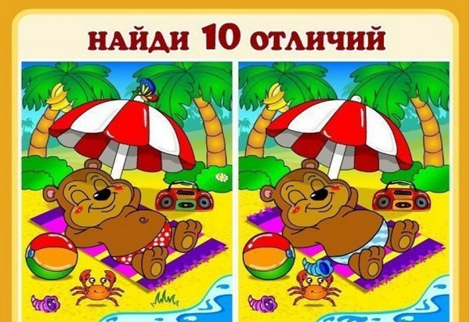

Выявляет уровень развития наблюдательности. Приготовьте две одинаковые картинки, отличающиеся друг от друга 5-10 деталями (такие задания встречаются в детских журналах, в развивающих книгах-прописях). Ребенок рассматривает картинки 1-2 минуты, затем рассказывает о найденных им отличиях.

Ребенок дошкольного возраста с высоким уровнем наблюдательности должен найти все отличия.

Тест «Десять слов» №3

Изучение произвольного запоминания и слуховой памяти, а также устойчивости внимания и умения концентрироваться. Подготовьте набор односложных или двусложных слов, не связанных между собой по смыслу. Например: стол, калина, мел, рука, слон, парк, калитка, окно, бак, собака. Условие проведения теста – полная тишина.
В начале скажите:
-Сейчас я хочу проверить, как ты умеешь запоминать слова. Я буду говорить слова, а ты слушай внимательно и постарайся их запомнить. Когда закончу, повторишь столько слов, сколько запомнишь в любом порядке.
Всего проводится 5 наборов слов: после первого перечисления и повтора ребенком запомнившихся слов, вы опять произносите те же 10 слов:
Сейчас я повторю слова еще раз. Ты снова будешь запоминать их и повторять те, которые запомнил. Называй и те слова, которые говорил в прошлый раз, и новые, какие запомнишь.
Перед пятым разом скажите: "Сейчас я назову слова в последний раз, а ты постарайся запомнить побольше".

Кроме инструкции вы не должны больше ничего говорить, можно лишь подбадривать. Хороший результат, когда после первого перечисления ребенок воспроизводит 5-6 слов, после пятого – 8-10 (для старшего дошкольного возраста).

